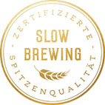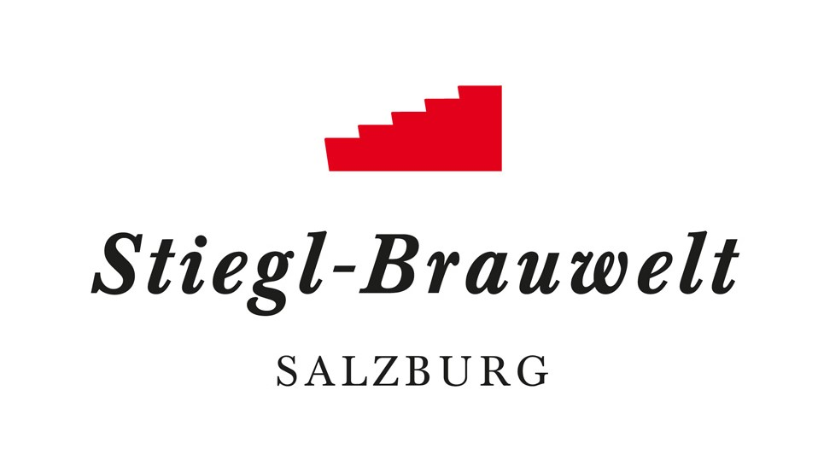
Presseinformation!

➲ Stiegl-Maibaumfest am Sonntag, 7. Mai 2023, ab 10.00 Uhr

➲ Traditionelles Maibaumfest als Green Event auf der Stiegl-Festwiese

➲ Unterhaltsames Rahmenprogramm für die ganze Familie

Traditionell & nachhaltig:
Stiegl-Maibaumfest am 7. Mai

Wenn am Sonntag, 7. Mai, wieder die prächtigen Stiegl-Noriker den Maibaum auf die Festwiese vor der Stiegl-Brauwelt bringen, dann ist es Zeit für das traditionelle Maibaumfest in der Salzburger Brauerei. Dabei sorgen die Trachtenmusikkapelle Maxglan, die Irrsdorfer Tanzlmusi und die Weberhäusl-Musi aus Seekirchen in bewährter Weise für die musikalische Unterhaltung. Zum umfangreichen Rahmenprogramm gehört auch alljährlich der Auftritt der Festungs-Prangerstutzen-Schützen sowie der historischen Bindertanzgruppe Salzburg. Beim Aufstellen des Maibaums gibt es heuer tatkräftige Unterstützung aus der Gemeinde Hintersee: Die Mitglieder der Freiwilligen Feuerwehr, der Krampus-Pass „Feichtnstoa Teifin“ und der Kameradschaft werden das rund 30 Meter hohe Fruchtbarkeitssymbol in die Senkrechte hieven, damit dann gegen 14 Uhr wieder das Kommando „Baum steht!“ ertönen kann. Und nach dem traditionellen Fassanstich können sich dann kräftige Kletterer – aber auch Kinder – beim Maibaum-Kraxeln messen.

Genuss & Unterhaltung für Groß & Klein
Wie es sich für ein richtiges Stiegl-Fest gehört, steht auch der kulinarische Genuss im Mittelpunkt: Im stimmungsvollen Sudhaushof und im Festzelt werden Grillhendl, Herzhaftes vom gegrillten Bio-Ochsen sowie regionale Schmankerl und dazu die Stiegl-Bierklassiker serviert. Die Ochsenfleischspezialitäten stammen aus der Bio-Landwirtschaft am Stiegl-Gut Wildshut. Für alle, die besondere Erfrischung suchen, bietet – heuer neu – die Ice Zeit eine Auswahl an köstlichen Bio-Eissorten, hergestellt aus Salzburger Milch. Diverse Kirtags-Stände offerieren gebrannte Mandeln und Zuckerwatte, die BesucherInnen können aber auch beim Dosenwerfen oder bei der Schießbude ihr Glück versuchen. Und ein Besuch des Stiegl-Museums gibt spannende Einblicke in die Welt des Bierbrauens und in die Geschichte der Stieglbrauerei.

Auch auf die kleinen BesucherInnen wartet ein abwechslungsreiches Unterhaltungsprogramm mit Krakenzelt, Hüpfburg, Bobby Car Arena sowie einem Nostalgie-Kettenflieger. Im Spielbus bieten ausgebildete Betreuerinnen Kinderschminken, Basteln und Bewegungsspiele. Zudem gibt es auch drei Vorstellungen des Sindri Puppentheaters mit dem Stück „Kasperl und die dicke Rübe“.

Green Event
Und weil in der Salzburger Privatbrauerei Nachhaltigkeit seit Jahren gelebt wird, ist das traditionelle Fest natürlich ein zertifiziertes „Green Event“. Sparsamer Ressourcenverbrauch, das Angebot saisonaler, regionaler und biologischer Lebensmittel, die Verwendung von Mehrweggeschirr und -besteck sowie Abfalltrennung sind nur einige der dafür erforderlichen Maßnahmen.

Termin, Daten und Fakten
Stiegl-Maibaumfest
Sonntag, 7. Mai 2023, 10 bis 18 Uhr

Das Maibaum-Aufstellen auf der Festwiese der Stieglbrauerei findet bei jedem Wetter statt.
Der Eintritt ist frei!
Stiegl-Brauwelt | Bräuhausstraße 9 (Bus-Linie 1 & 10, Station „Bräuhausstraße“)
Parkplätze stehen neben dem Stiegl-Getränkeshop in der Kendlerstraße 2 zur Verfügung!

Nähere Informationen unter www.brauwelt.at sowie telefonisch unter +43 (0)50-1492-1492

_________________________
Bildtexte:
Pressebild 1+2: Am Sonntag, 7. Mai, lädt die Stieglbrauerei zum traditionellen Maibaumfest auf der Stiegl-Festwiese.

Bildnachweis: vogl-perspektive.at / Abdruck honorarfrei!

2023-04-25

Rückfragen richten Sie bitte an:

Stiegl-Pressestelle, Mag. Angelika Spechtler

PICKER PR – talk about taste, Tel. 0662-841187-66, E-Mail: spechtler@picker-pr.at, www.picker-pr.at

